南京市第十期“个人课题”网上申报操作流程
各区教科室（所）、各中小学校、各幼儿园：
南京市第十期“个人课题”申报工作将于2017年3月正式开始。各中小学校及幼儿园教师于3月31——4月21进行网上申报“个人课题”，申报成功后，打印《申报表一》、《申报表二》，并上交学校教科室。学校教科室根据课题的问题性、针对性、科学性、操作性等要求组织校级评审、推荐工作，于4月27日前将校级优秀的“个人课题”上报区教科室。（上报给区教科室的个人课题，请按照区教科室要求操作（关于南京市第十期“个人课题”申报工作的通知）
以下是教师网上申报操作指导，请按下列步骤进行：
提示：为了正常使用网站功能，请使用ie（7/8/9）浏览器进行访问操作。下图为IE浏览器的图标

第一步：打开http://yw.njjks.cn/grkt/login.aspx ，点登录旁边的注册按钮进行注册（如果您之前已经有用过教科所业务平台，请直接用之前的账户、密码登陆即可）
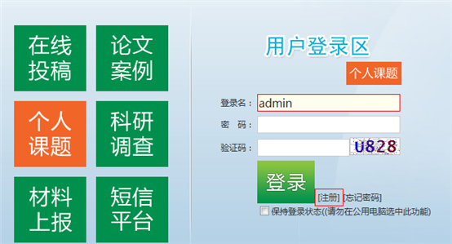
注册页面身份证号一定要输入正确。如果您输入身份证后，页面提示身份证号码已经被使用，说明您之前已经使用过教科所业务平台，请直接登录。如果忘记密码请按后面找回密码提示操作。
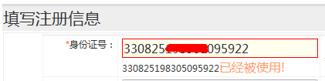
此外学校栏位只能选择不能输入。您可以输入关键字进行模糊查找，比如您是南京市五老村小学的，您可以输入“五”进行查找。在检索出的学校里选择您所属的学校，如果没有您的学校信息，请跟服务人员联系（服务QQ：602067285或致电服务电话025-84598503-113/105）。注册成功后，请登录平台。
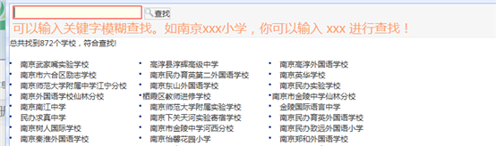
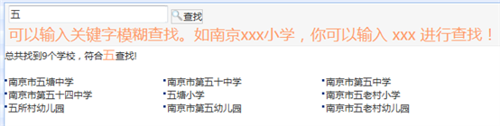
忘记密码找回操作提示：
（1）点登陆页面登录按钮旁边的忘记密码
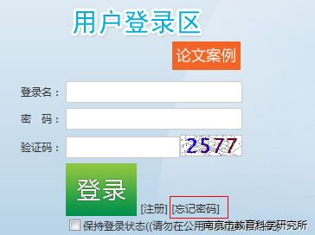
（2）在用户名栏里输入您的身份证号，在邮件通知里输入您要接受重设密码链接地址的邮箱，最后点确定
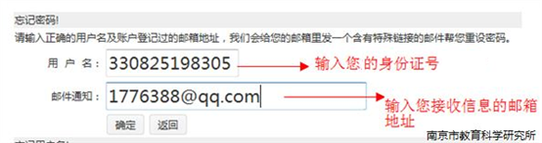
（3）大约一分钟后，请登陆您输入的邮箱，您会收到一封来自南京市教育科学研究所的重设密码邮件，打开邮件内容中的链接地址，输入新密码，点确定即完成重设密码工作。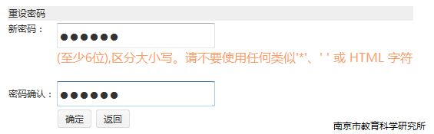
第二步：个人课题申报
1．登录平台后，请点击左侧菜单个人课题，进入[我的课题]页面。
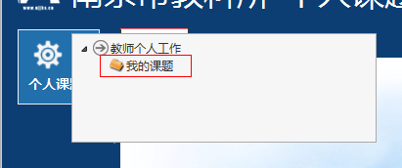
2．请点击[新增课题]按钮
3．打开如下界面，请按图中红色字提醒操作。
注意：除了课题编号是提交后自动生成；区县是根据所属学校信息自动出现外。其余内容都是必填项，请填写完整。如果您发现学校和区县信息对不上，请联系服务人员更正（服务QQ：2045124848或致电服务电话025-84598503-111/109）。
当您第一次操作时，如果页面没有正常显示编辑器或无法正常使用编辑器某些功能时，通常页面会弹出如下提示框，请点击在线安装即可。若无法正常安装，请下载本通知附件的安装包解压进行安装即可正常使用。
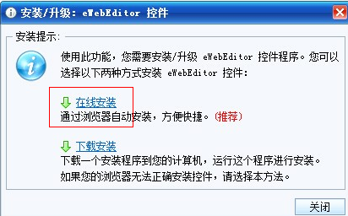

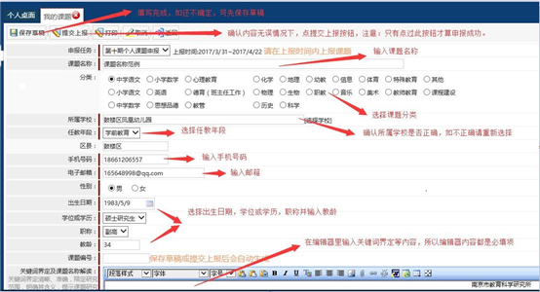

注意：填写完毕后，如果您还不确定内容可以提交，可以暂时点击保存草稿，此时课题内容还未正式提交到上一级，您可以在上报时间内进行修改。如果您确定内容可以提交，请点击左上角提交上报按钮（注意提交上报后将不能修改内容）。上报成功后，请点击页面左上角打印按钮，打印申报表一和表二，如下图所示
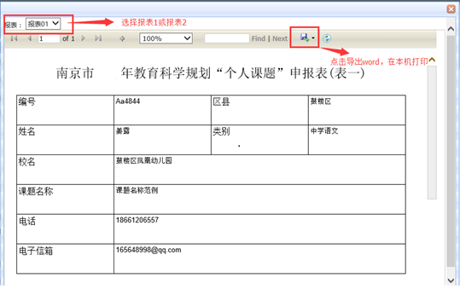

操作过程中有问题或遗忘密码，可加服务QQ：2045124848或致电服务电话025-84598503-111/109咨询（工作时间：周一到周五9:00——17:30）
南京市教育科学研究所
2017年3月

